1.8. ČT Biblická hodina, co patří k létu, procvičujeme prsty – navlékání korálků
2.8. PÁ Zahradní procházka, ochutnávka úrody, puzzle, AZ kvíz
5.8. PO Trénování paměti – slovní pyramidy, příprava mátovo - jahodové limonády
6.8. ÚT Příprava zdravé svačiny, zpívání o ovoci, luštíme křížovky, hrajeme karty,
7.8. ST Setkání p. Hambálková – cestování, posezení v zahradním altánu
8.8. ČT Biblická hodina, čteme z novin , trénujeme smysly – chuť, čich, hmat
9.8. PÁ Vzpomínáme na cestování, procvičujeme paměť - kdo víc slov vymyslí
12.8. PO Cvičení koordinace paží, rukou, prstů, známé lidovky a lidoví zpěváci
13.8. ÚT Pečeme koláč s jablky, vzpomínáme na zavařování
14.8. ST Hrajeme šipky, procvičujeme paměti – letní přesmyčky, hra Bingo
15.8. ČT Biblická hodina, cvičení s overbaly, vzpomínáme, jak jsme chodili na hřiby
16.8. PÁ Krmení oveček na zahradě, tvoření v keramické dílně, Česko pro pamětníky
19.8. PO Vzpomínkový kufr – taneční a zábavy procházka vsetínským parkem
20.8. ÚT Vzpomínáme a tvoříme pomazánku, filmy cvičí paměť, čteme z novin
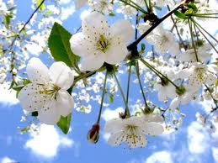
21.8. ST Stolní hry, příprava jablečno - meduňkové limonády, procvičujeme hmat
22.8. ČT Biblická hodina, posezení v altánku, zpívání o létu, jazykolamy, AZ kvíz
23.8. PÁ Pétanque je hra pro nás cvičí mysl i tělo, relaxace u zmrzlinového poháru
26.8. PO Posezení na zahradě - slovní fotbal, zvířata v naší paměti, hra s míčem
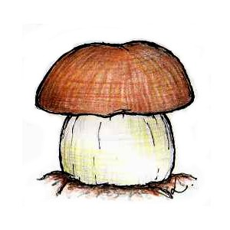
27.8. ÚT Pečeme koláč s rybízem, vzpomínáme na náš první školní rok
28.8. ST Cvičení paměti s míčem - jména měst, procházka, film pro pamětníky
29.8. ČT Biblická hodina, vzpomínáme na slavné sportovce
30.8. PÁ Vzpomínáme na pěstované plodiny, keramická dílna – vyrábíme okrasné kachle

